Contents

1.Uvod 2

1.1 Izgled sajta 2

1.2 Kod 2

2.HTML 2

3.CSS 8

4.JS 8

5.Izgled Sajta 10

# 1.Uvod

## 1.1 Izgled sajta

Za izgled sajta je koriscen template sa sajta <http://freehtml5.co/>

# 1.2 Kod

Za kodiranje je koriscen HTML,S/CSS,JS,JQ

# 2.HTML

Html je izmenjen kod od template, ismenjen je tekst I vecina slika sem jedne radi lepseg izgleda,imena klasa I id nisu menjana zbog kompleksnosti koda,dodati delovi koda radi regexa I js koji sam pisao

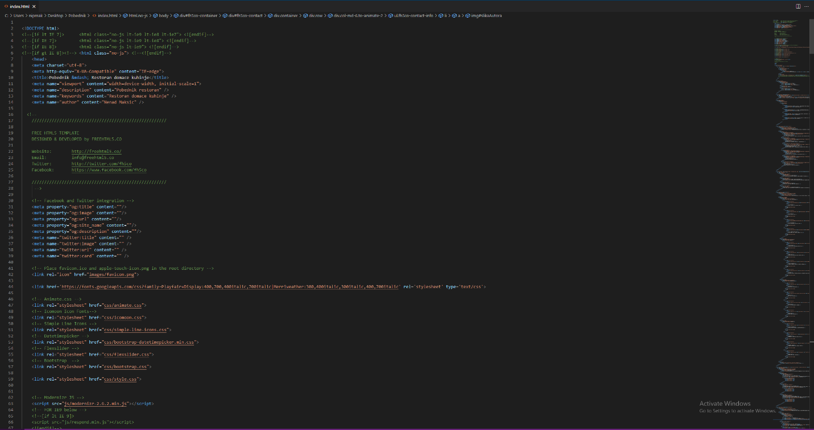

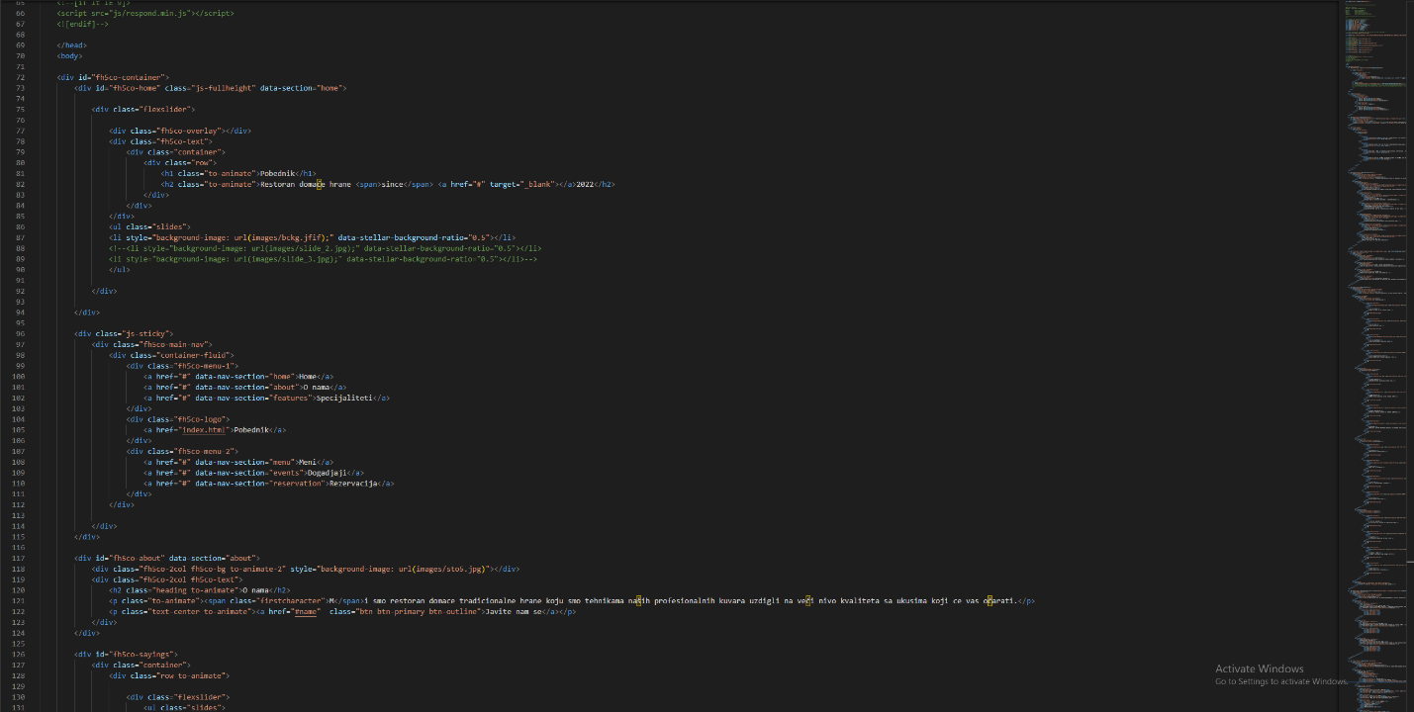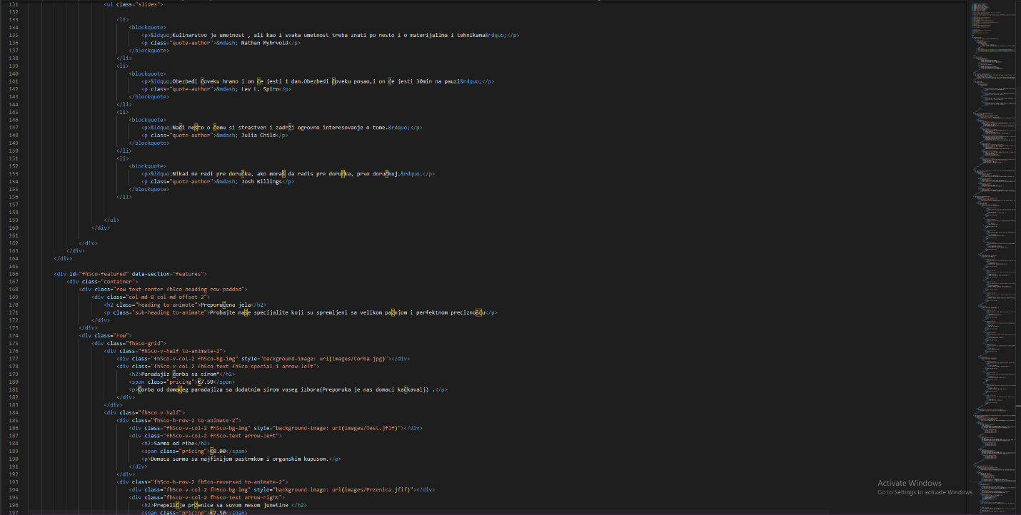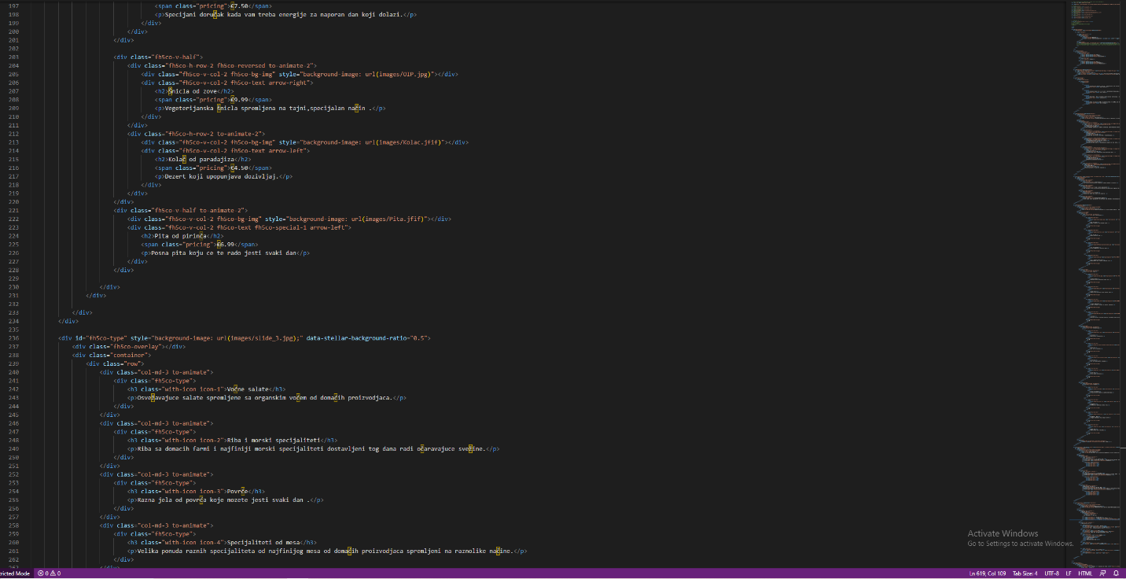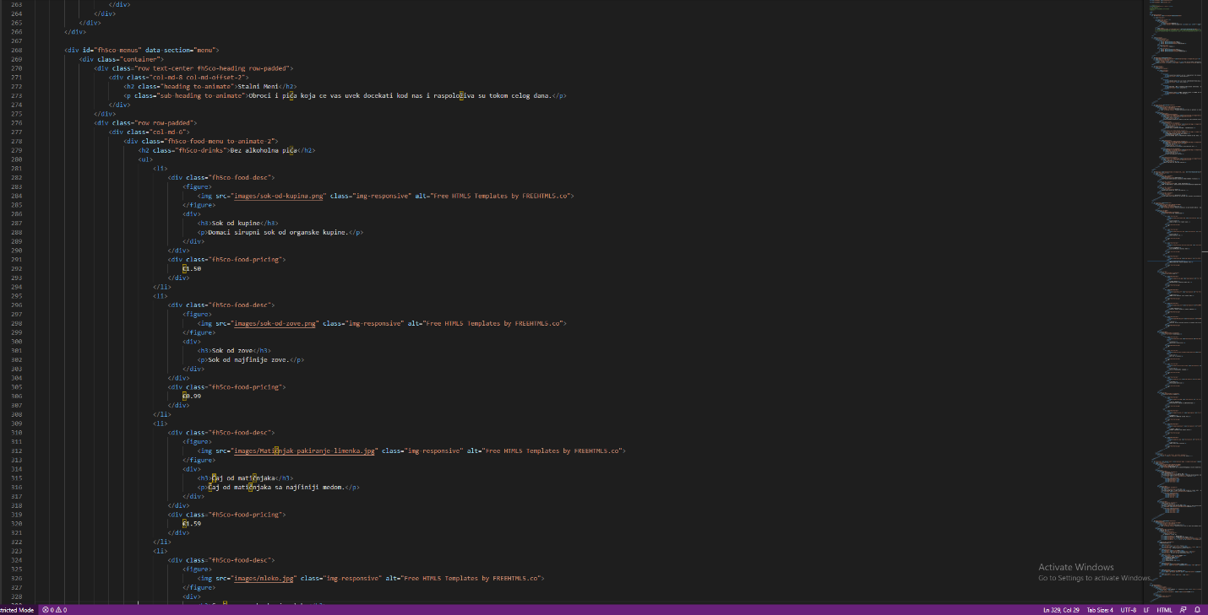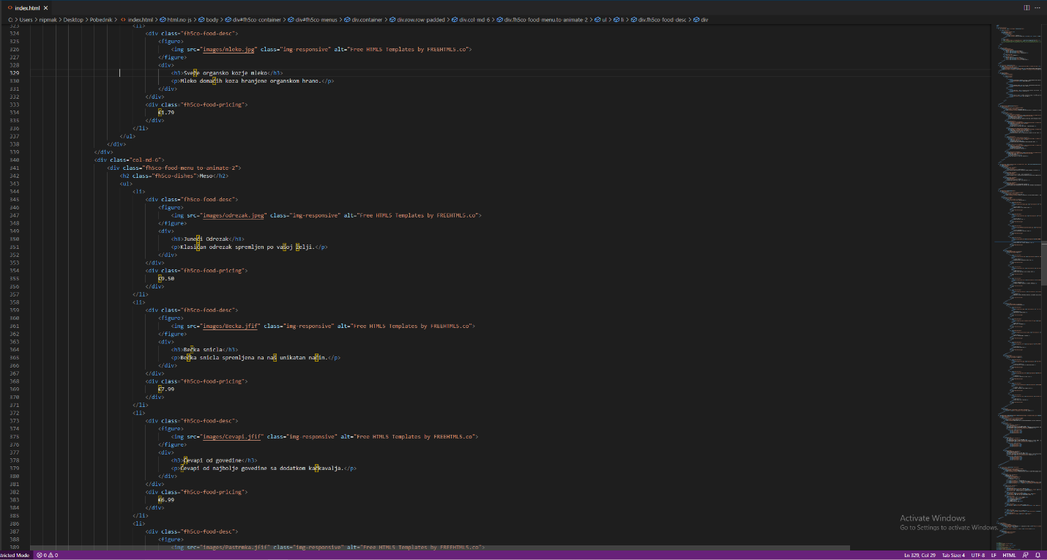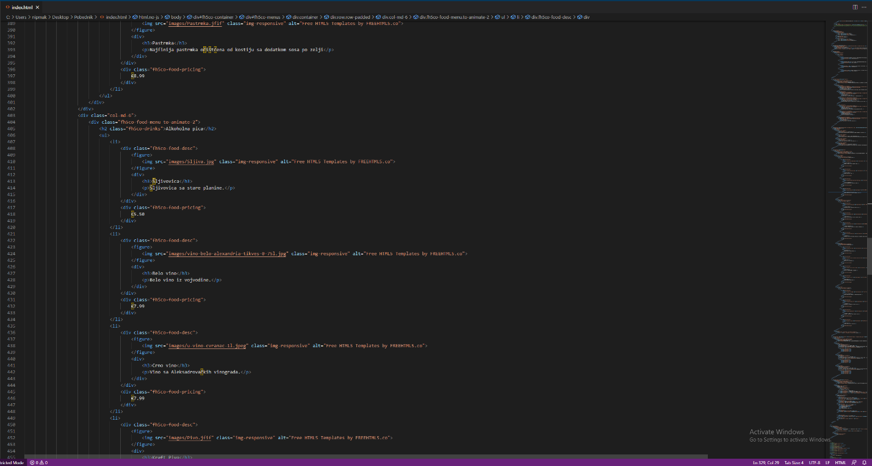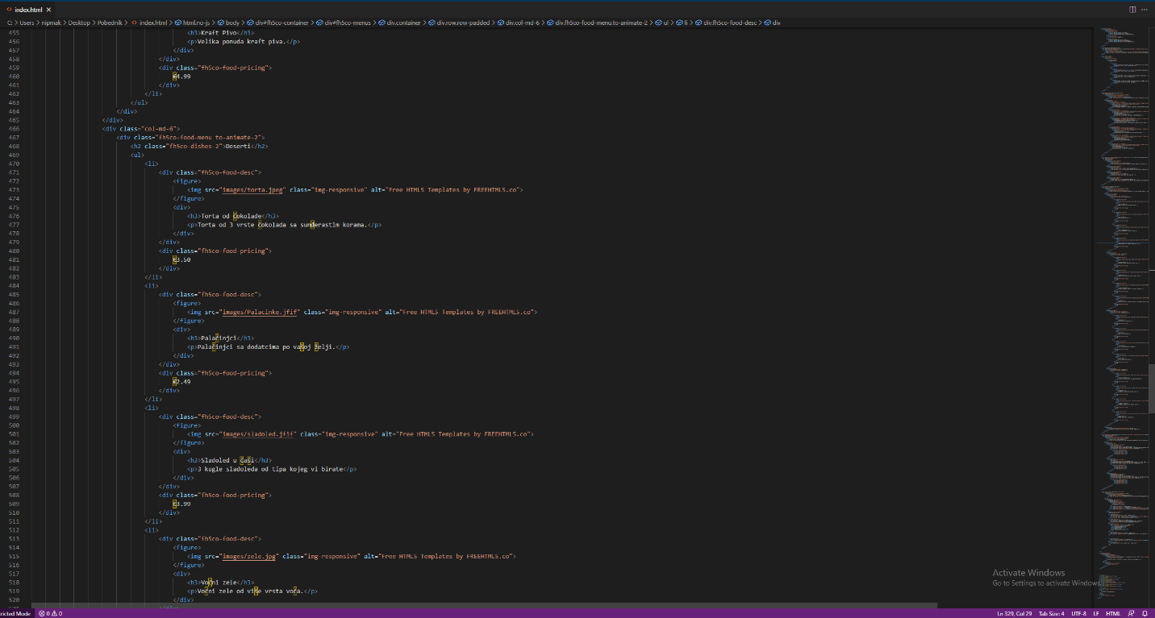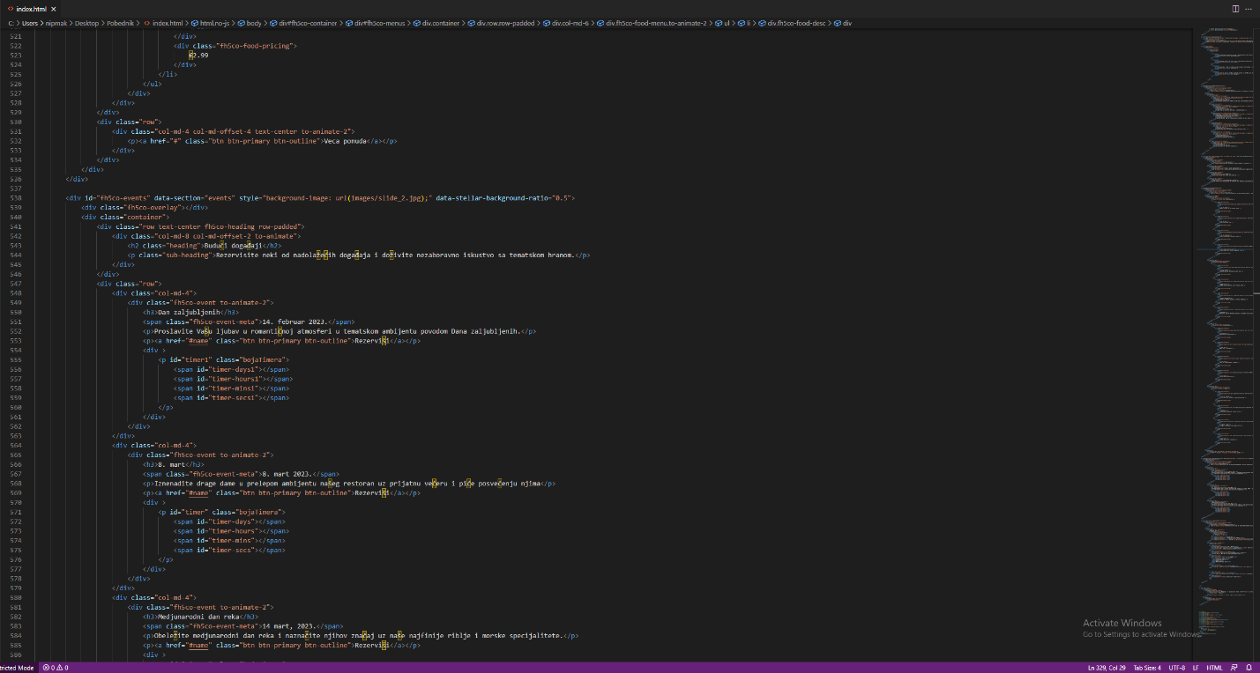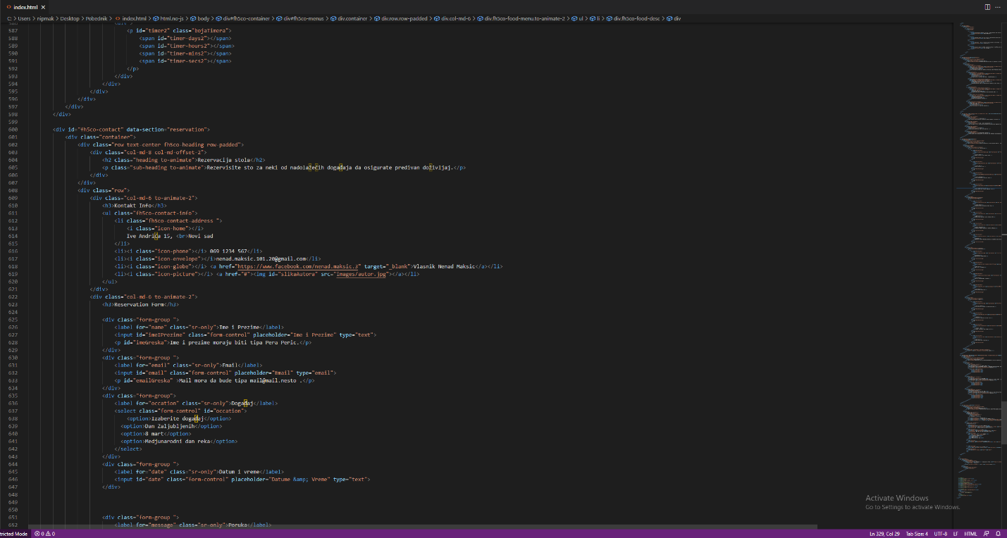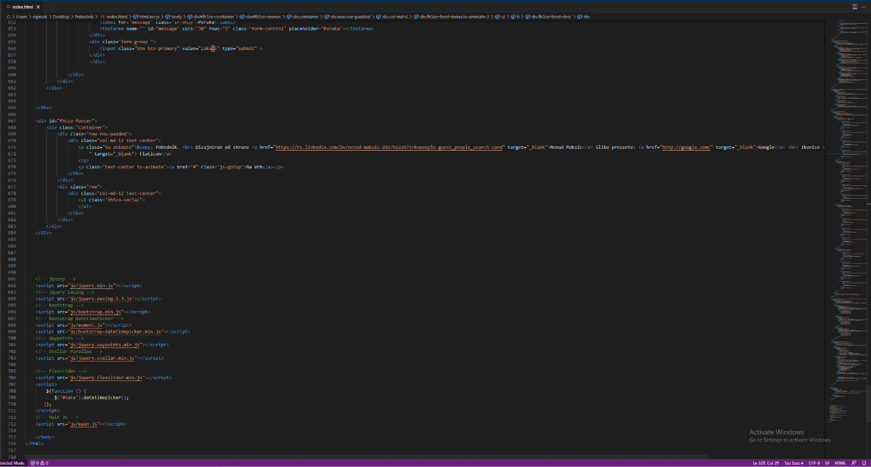

# 3.CSS

CSS je vecinom iz template , menjano je na dosta mesta neki sitnice te zbog obilnosti postavicu samo ono sto je dodato od moje strane sto je za regex I timere, sitnice su boja texta pozicije, velicine itd.

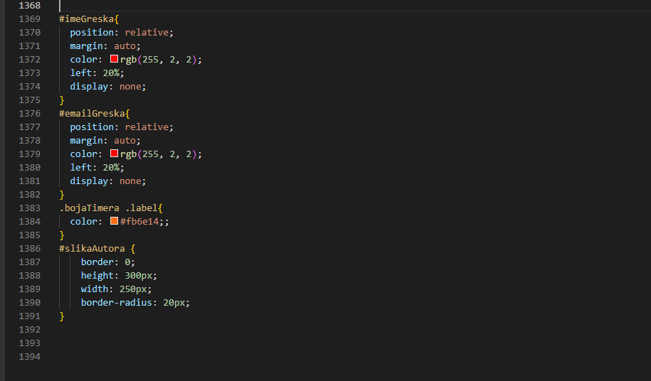

# 4.JS

JS sam koristi za timere, regex, I automatsko(dinamicko) ispisivanje html (Footer)

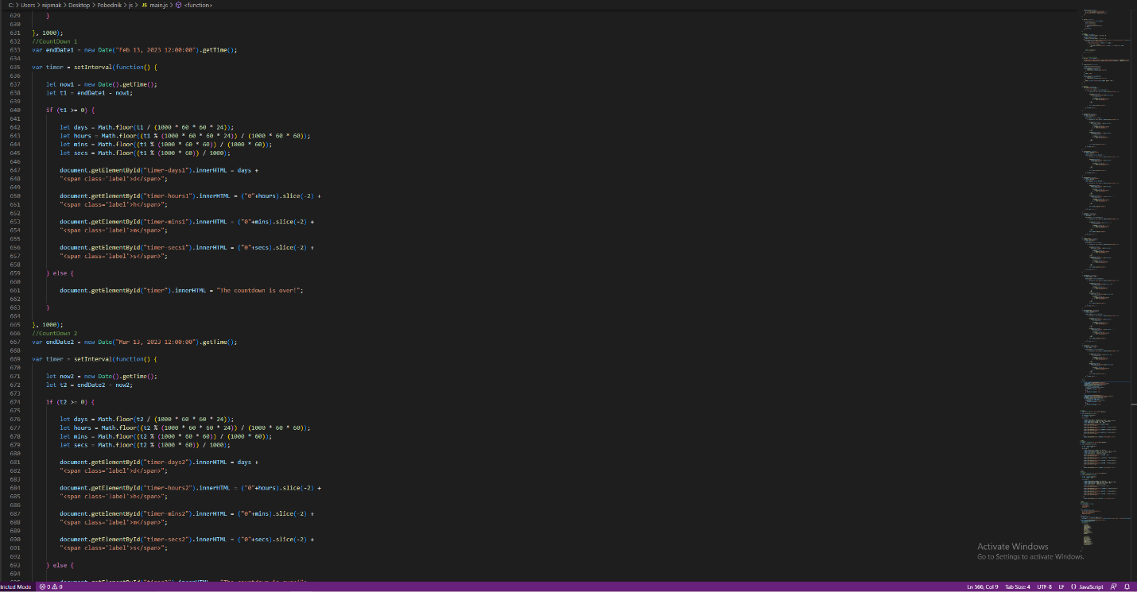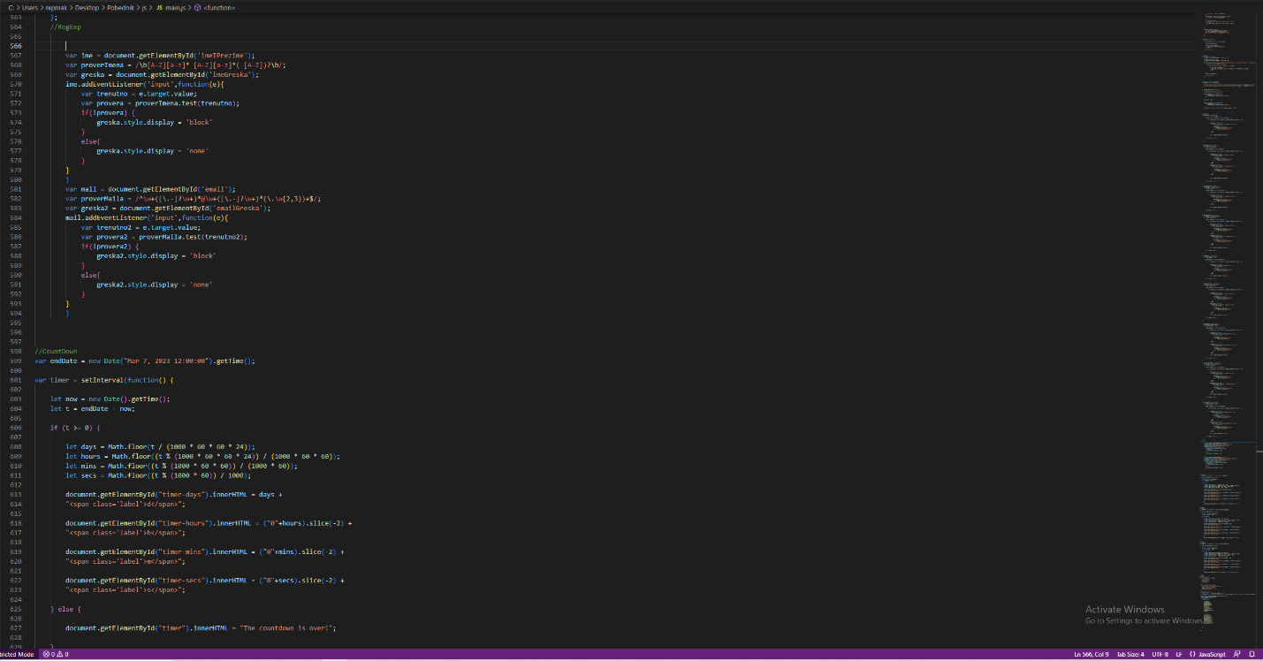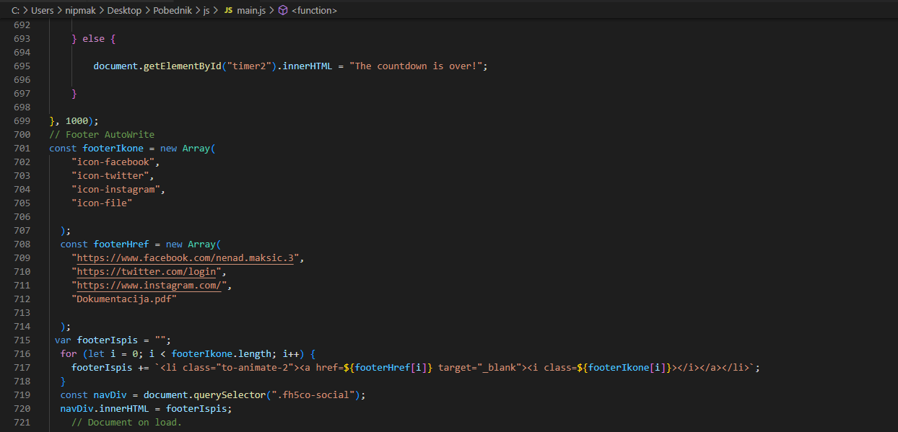

5.Izgled Sajta